Подготовка ребенка к поступлению в мини-центр

Поговорим о подготовке родителей. Да-да, именно о подготовке родителей. Гораздо чаще, чем принято говорить, все проблемы адаптации ребенка в мини-центре сводятся к неготовности мамы к этому моменту.
Сложность задачи для многих мам состоит в том, что адаптация к мини-центру предполагает наличие у мамы готовности отпустить ребенка, предоставить ему больше самостоятельности, и, в конце концов, способствовать обретению им независимости от самих родителей. Психологи считают, что с переходом на новый этап отношений с родителями, ребенок не только ничего не теряет (безопасность, защиту, эмоциональную связь и т.д.), а, наоборот, приобретает новый опыт построения отношений с близкими людьми и миром, делает важный шаг по пути взросления.
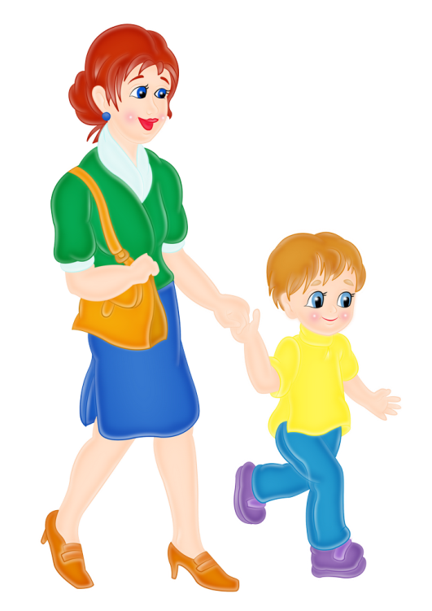Бывают случаи, когда ребенок абсолютно готов пойти в садик, общаться со сверстниками и проводить много времени без родителей, а мама на свой этап готовности отпустить ребенка еще не подошла. Это одна из самых сложных ситуаций для работников детского сада. Мама придумывает предлоги посидеть в раздевалке, ходит под окнами группы, постоянно звонит воспитателю. Специально для таких мам сейчас во многих садиках делают систему постоянного видеонаблюдения за детьми. Большинство мам даже при наличии постоянной возможности наблюдения за ребенком все равно наблюдают за ним совсем немного времени, а в старшей и подготовительной группе могут вообще не пользоваться видеонаблюдением, если нет никаких ситуаций, требующих особого внимания (конфликты в группе, сомнения в качестве проведения занятий и т.д.). Мама, психологически не созревшая к расставанию с ребенком на длительное время, пользуется возможностью видеонаблюдения практически весь день, с трудом отвлекаясь на рабочие вопросы. Даже видя, что у ребенка все хорошо, такая мама не успокаивается до конца, а любая мелочь, произошедшая с ребенком (споткнулся на прогулке, не поделил игрушку с другом, пролил на себя компот…) превращается в большую проблему. Если такая мама не сможет найти себе серьезного отвлекающего занятия, то она может «застрять» на этом этапе надолго, осложняя себе и ребенку путь к дальнейшему взрослению.
Если в описании этой мамы вы узнали себя, не переживайте! Осознание проблемы – это половина успеха в ее решении. Постарайтесь настроиться на то, что взросление вашего малыша – это замечательное и очень положительное событие, старайтесь радоваться любым его «взрослым» достижениям: отдал игрушку другу, сам разделся перед сном, увлеченно рисовал и т.д. Помните о том, что то, что малыш не плачет без вас – это прекрасно, это отнюдь не значит, что он о вас не помнит или вдруг стал вас меньше любить.
Еще одна проблема в подготовке родителей к поступлению в детский сад – это проблема «лишения ребенка детства». В наше время очень многие родители нацелены только на интенсификацию интеллектуального развития ребенка и недооценивают значение ролевых игр, продуктивной деятельности, формирования коммуникативных навыков, двигательной активности.
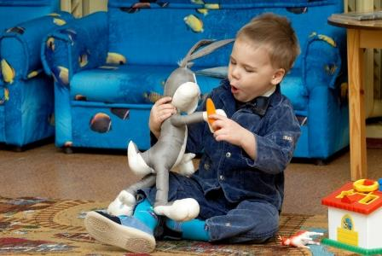Сейчас нередка ситуация, когда ребенка приводят на собеседование в школу, он умеет читать и по-русски, и по-английски, пишет и считает, но не умеет завязывать шнурки, аккуратно кушать, бесконфликтно общаться с другими детьми, не знает, что нужно самостоятельно убирать свои вещи и игрушки и т.п. Родителям не стоит забывать, что интеллектуальное развитие – не единственное, на чем стоит заострять внимание в детском возрасте. Разумным компромиссом здесь могут быть частные детские сады, которые предлагают более широкий набор интеллектуальных занятий и берут на себя задачу подготовки ребенка в школу, давая параллельно возможность ребенку наиграться в ролевые игры и решая задачу его социализации с меньшим количеством конфликтов в силу небольшого количества детей в группах.
Но при этом родителям также важно помнить, что детский сад не может полностью взять на себя образование и воспитание ребенка, роль родителей в этом вопросе остается очень велика. Каждое слово, сказанное мамой, длительное время воспринимается ребенком как истина в последней инстанции. Поэтому чем больше мама ребенку читает, рассказывает, ходит с ним вместе по интересным местам, тем интенсивнее идет интеллектуальное развитие ребенка.

